МУНИЦИПАЛЬНОЕ ОБРАЗОВАТЕЛЬНОЕ УЧРЕЖДЕНИЕ ДОПОЛНИТЕЛЬНОГО ОБРАЗОВАНИЯ
ДЕТСКАЯ МУЗЫКАЛЬНАЯ ШКОЛА
Г.ТЫНДА

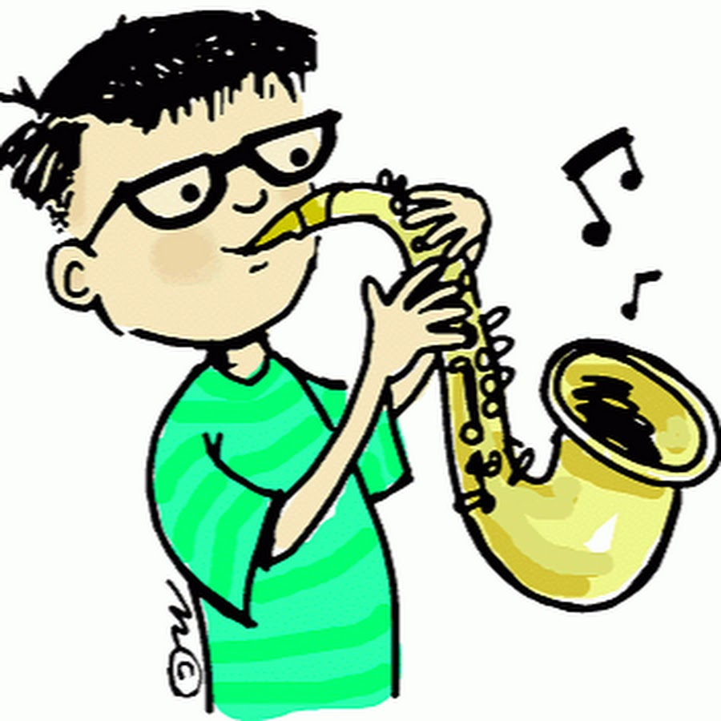
Методическая разработка
открытого урока
преподавателя по классу саксофона: Животикова В.В.
Тема:«Современные приёмы игры на саксофоне»

Форма работы: индивидуальная
Время занятия: 45 минут
Дата проведения: 10.06.2020
Время проведения: 11.00
Место проведения: ДМШ

2020 г.

Открытый урок преподавателя Животикова В.В c обучающимся
3 класса Столяровым Вадимом.

Тема урока: Современные приёмы игры на саксофоне.
Цель: Расширение и обогащение технических и художественно-выразительных возможностей обучающихся, путем более широкого внедрения в исполнительско-педагогическую практику современных приемов игры на саксофоне.
Задачи:
1.Образовательные:
- расширение представлений о новых и современных приёмах игры на саксофоне;
- обогащение технических и художественно-выразительных возможностей обучающихся;
2. Развивающие:
- формирование навыков новых приёмов звукоизвлечения;
- использование в исполнительской практике современных приёмов игры на саксофоне.
3. Воспитательные:
- Воспитание чувства прекрасного, чувства гармонии;
- Формирование художественно-выразительных музыкальных образов с помощью современных приёмов игры на саксофоне.
ТИП УРОКА: комбинированный
В ходе урока обучающийся:
- совершенствует знания об истории создания музыкального инструмента «саксофон»;
- совершенствует знания о штрихах, артикуляции и новых современных приёмах игры на саксофоне;
- формирует навыки новых и современных приёмов игры на саксофоне.

Вид урока: беседа
- Использование диалога во время учебного процесса
Методы обучения:
- объяснение;
- наглядный показ на инструменте;
- иллюстративный ( видео запись, портрет автора-изобретателя, мультимедийная презентация);
- практическая деятельность учащегося (игра упражнений, исполнение музыкального произведения).
Используемые на занятии технологии:
-Технология личностно-ориентированного обучения: обучение организуется с учетом индивидуальных, психологических особенностей каждого ребенка (рефлексия);
-Коммуникативные технологии: использование диалога во время учебного процесса.
-Технология исследовательского (проблемного обучения): «обучение через открытие»;
- Игровые технологии: использование во время занятия игр (сюжетные, ролевые, обучающие, познавательные и др.), создание различных игровых ситуаций;
Упражнения: «Я - в предлагаемых обстоятельствах».
-Здоровьесберегающая технология: создание условий, положительно влияющих на здоровье ребёнка, улучшение эмоционального состояния, переключение умственного и физического напряжения.
Цель: улучшить настроение, общий жизненный тонус, избавить от усталости рук ,повысить внимание и обучаемость.

Формы организации занятия: индивидуальная.

Методы и формы контроля: Наблюдение, обсуждение.

Оборудование и материалы:

1. Ноутбук с программой показа слайдов и музыкальными фрагментами произведений для саксофона (аудио и видеофайлы)

2. Саксофон и фортепиано.

3. Доска с наглядными пособиями.

Наглядные пособия: Цветные фотографии (слайды) c изображениями автора-изобретателя,музыкальных инструментов и пояснительных схем.

Пояснение:

На урок «Специальность и чтение с листа» «саксофон» приходит обучающийся 3 класса, который сам захотела овладеть инструментом. Поэтому
дополнительная мотивация не требуется. Но возможна. Поощрение хорошими оценками за работу на уроке, доброжелательная непринуждённая атмосфера.

План урока

Организационная часть: (3-5 минут)
- Введение
- Приветствие, знакомство,охарактеризовать способности обучающегося;
- Объявление темы урока и инструктаж по безопасности;
- Подготовка к работе инструмента;
- Создание благоприятной эмоциональной атмосферы для творческого взаимодействия с учеником.
Теоретическая часть урока: ( 10-15 минут)
- Основная часть урока.

• Обозначение цели и задач урока;
- Введение в историю создания музыкального инструмента «саксофон»;

• Ознакомление с новыми и современными приёмами игры на саксофоне;
- Показ фотографий и слайдов автора-изобретателя,конструкции инструментов.

Практическая часть урока. (20-25 минут)

1.Практическое ознакомление и исполнение современных приёмов игры на саксофоне.

Физминутка:(1-2-минуты)

Для избавления от усталости рук.

2.Заключительная часть урока:(5-7 минут)

Проработка содержания темы: восстановление информации, которая объяснялась на открытом уроке, глядя на фотографии и слайды, а также повторного прослушивания аудиофайлов .Ответы на вопросы обучающегося.
Пояснение домашнего задания. Итог урока.Оценка.

Ход и содержание урока

Демонстрация слайда № 1
Организационная часть.
Начало урока: ( 3-5 минут)
Здравствуй, Вадим!
Прогнозируемые ответы: - Меня зовут Вадим, мне 12 лет, я учусь в 3 классе . Я хочу научиться использовать новые и современные приёмы игры на саксофоне.

Сообщение целей урока: Демонстрация слайда № 2
- Сегодня мы c тобой познакомимся с автором и изобретателем саксофона,историей содания саксофона и современными приёмами игры на саксофоне.
- Я надеюсь, что наш открытый урок поможет тебе узнать как можно больше об истории создания саксофона, и особенностях применения в своей игре, современных приёмов игры на саксофоне.

Теоретическая часть урока: ( 10-15минут)

Преподаватель рассказывает об авторе-изобретателе саксофона Адольфе Антуане Жозефе Саксе,демонстрирует фотографию автора-изобретателя, историю создания саксофона.Обучающийся смотрит, слушает:

Демонстрация слайда № 3-16
Введение
Актуальность темы. С началом XXI века отечественное искусство игры на духовых инструментах вступило в новый период своего развития. Неотъемлемой частью данного процесса является творческая деятельность российских саксофонистов. В настоящее время она характеризуется более высоким, по сравнению с предшествующим периодом развития, уровнем исполнительского и педагогического мастерства, сольной и оркестрово-ансамблевой практики.
В недрах указанной школы выросла плеяда талантливых исполнителей академического и джазового направления (С. Колесов, Н. Зимин, В. Ватуля, А. Осейчук, И. Бутман и др.). Эти музыканты способствовали повышению интереса к произведениям для саксофона и популяризации самого инструмента. Одаренные и талантливые личности придали необходимый импульс творческим поискам отечественных композиторов.
В связи с этим в музыке для духовых инструментов наметилась заметная тенденция к обновлению исполнительской техники за счет введения новых приемов игры и особых игровых эффектов. Этот процесс был связан с поисками композиторов новых, необычных звучностей в музыке для духовых. С 70-х годов прошлого столетия новые приемы игры получают все большее распространение, становясь чуть ли не главным репрезентантом «современности» в создающейся для духовых инструментов музыке. В этот период появляются сочинения для саксофона Л. Берио, Э. Денисова, Е. Подгайца, Д. Лигети, Р. Ноды, М. Бронера и других авторов, в которых используются подобные специфические приемы.
Эти приемы получили свое графическое отображение в нотации и специальное терминологическое обозначение. В современной научной и педагогической литературе за комплексом новых приемов закрепилось название «специфические», или - как синонимы: «новые», «современные», «нетрадиционные», «специальные».
Востребованность новых приемов игры на саксофоне в современной исполнительской практике весьма велика. На сегодняшний день в арсенале концертирующего саксофониста, претендующего на право называться профессиональным музыкантом, должен быть полный набор технических средств, как традиционных, так и специфических. Репертуар концертирующего саксофониста уже трудно представить без включения сочинений современных авторов, широко использующих новые приемы игры на саксофоне. Владение ими требуется почти на всех современных конкурсах, при участии в мастер-классах и конгрессах саксофонистов, как всероссийских, так и международных. В последнее десятилетие можно говорить об известной «академизации» этой исполнительской технологии игры в рамках исполнительской культуры на духовых инструментах.
Цель данной открытого урока - рассмотреть специфику новых приемов игры на саксофоне в современной исполнительской практике в условиях осуществления педагогического и музыкально-исполнительского процесса.
В соответствии с обозначенной целью определены задачи открытого урока, сообразно с которыми необходимо сделать следующее: охарактеризовать рождение саксофона и появление его в России, с позиций современной науки составить представление о специфике музыкально-исполнительского процесса саксофониста и о его компонентах.
Саксофон. История создания музыкального инструмента.
Биография инструмента насчитывает уже сто семьдесят лет. Саксофон был изобретен бельгийцем Антуаном-Жозефом Саксом, который известен как Адольф Сакс. Будущий знаменитый музы¬кальный мастер родился 6 ноября 1814 года в небольшом бель¬гийском городке Динан, расположенном на реке Мёз, в семье столяра-краснодеревщика Шарля-Жозефа Сакса (1791 —1865).
В шесть лет Антуан умел уже без всякой помощи мастерить себе игрушки, а к двенадцати годам приобрел достаточную сно¬ровку в выполнении таких тонких и сложных технических опе¬раций, как отливка, точка, шлифовка клапанов, сборка деталей деревянных духовых инструментов, обкатка трубки валторны. В возрасте шестнадцати лет он посылает на выставку вместе с ин¬струментами отца тщательно отделанные им две флейты и кларнет из слоновой кости.
Стремление глубже понять природу музыкальных духовых ин¬струментов, а также усиленная тяга к музыке привели пытливого юношу в Брюссельскую консерваторию, где он обучается игре на кларнете под руководством авторитетного в то время кларнетиста и дирижера оркестра Первого пехотного бельгийского полка Ва¬лентина Бендера (1801 —1873). Владение игрой на кларнете по¬могло Саксу проверять звуковые качества изготовляемых в мас¬терской отца инструментов. Исполнительство оказалось также по¬лезным для него в целях пропаганды изобретений.
Насыщенная музыкальная жизнь столицы Бельгии, общение с коллегами-музыкантами оказали, безусловно, огромное воздейст¬вие на творческое формирование молодого Сакса — будущего исполнителя, дирижера и педагога. В эти годы Антуан окончатель¬но выбрал путь музыканта-изобретателя. Когда Саксу исполни¬лось двадцать лет, отец поручил ему руководство своими мас¬терскими. Именно тогда он делает первые серьезные шаги в области конструирования духовых инструментов.
А. Сакс работал по усовершенствованию традиционного кларнета in В, бас-кларнета, а также сопрано-кларнета и кларнета системы Т. Бёма, и именно эти работы принесли пытливому мастеру не только первые награды, патенты, известность, но и создали хорошую теоретическую и практическую базу его дальнейшим поискам.
Именно такой вопрос как-то задал Саксу его друг, в будущем известный композитор и видный историк военной музыки Георг Кастнер (1810—1867). Сакс ответил, что идея захватила его в то время, когда он занимался изучением составов симфонического и духового оркестров. Сравнивая соотношения тембров и силу звучания оркестровых групп, он «подумал о посреднике с харак¬терными особенностями деревянных и медных духовых инструмен¬тов, который не мог бы заглушить слабых, но и был наравне с сильными».
Однажды в Брюсселе, зимой 1842 года как-то в минуты отдыха Сакс приставил мундштук от бас- кларнета к офиклеиду, медному духовому инструменту басово¬го регистра, и попробовал играть. Едва он извлек первые звуки, как его творческая мысль заработала в нужном направлении.
Вскоре произошла знаменательная в творческой жизни Сакса встреча с молодым, но уже довольно известным в то время композитором Гектором Берлиозом. Это случилось в начале июня 1842 года в Париже, куда изобретатель приехал специально, чтобы познакомить столичных французских музыкантов со сво¬ими новыми инструментами, чему в немалой степени способство¬вали предложения со стороны Ф. Габенека и профессора-инструментоведа «Коллеж де Франс» Ф. Савара.
В этот день Берлиоз и Сакс много беседовали. Изобретатель рассказывал композитору о своих планах и предложил послушать игру на изобретенных им кларнетах и изобретенном саксофоне, звучанием которых Берлиоз был буквально ошеломлен. Особенно он пришел в восторг от саксофона, звук которого был совершенно необычным и непохожим ни на один из тембров, украшавших тогда оркестр. С этого времени началась долгая и крепкая дружба двух талантливых музыкантов.
«Journal des Debats politique et litteraire» («Газета политических и литературных дебатов») от 12 июня 1842 года опубликовала статью Г. Бер¬лиоза «Музыкальные инструменты А. Сакса», рассказывающую читателям об успехах и творческих планах молодого бельгий¬ского изобретателя. И все же предметом особенно востор¬женных отзывов композитора стал саксофон: «Саксофон, назван¬ный так по имени изобретателя, представляет собой медный духо¬вой инструмент, довольно похожий по своей форме на офиклеид, но снабженный девятнадцатью клапанами. На нем играют не как на других медных мундштучных инструментах, а с помощью мунд¬штука, подобного мундштуку бас-кларнета. Таким образом, саксо¬фон может считаться родоначальником новой семьи язычковых медных инструментов. Его диапазон составляет три октавы, начиная с нижнего звука си-бемоль и до верхнего звука фа, его аппликатура примерно такая же, как аппликатура флейты и второй октавы кларнета. Что касается звучания, то его природа такова, что я не знаю ни одного инструмента низкого регистра, применяемого в настоящее время, который мог бы в этом отно¬шении с ним сравниться.
Сразу же после выхода статьи Берлиоза Сакс получает офи¬циальные предложения от правительств ряда европейских стран, в том числе и из России, об организации широкого производства духовых инструментов для нужд военных оркестров. Особенно настойчивые просьбы исходили от правительства и военных кругов Франции.
И в расцвете творческих сил двадцатисемилетний Сакс навсегда покидает родину и в октябре 1842 года переезжает в Париж, центр музыкальной и художественной жизни Европы, куда стремились самые блистательные таланты, чтобы добиться признания.
Триумфальной датой для изобретателя стал день 3 февраля 1844 года, когда в знаменитом парижском зале Герца состоялся авторский концерт Берлиоза. В программу вечера, кроме впервые исполняющихся под руковод¬ством автора увертюры «Римский карнавал», сцены с хором и не¬большой оркестровой пьесы, был включен «Священный хорал» (переложение фрагмента кантаты Берлиоза «Герминия», 1828) для секстета духовых инструментов, усовершенствованных или изобретенных Саксом: трубы, корнета, бюгля (медный мундштучный нехроматизированный инструмент, применявшийся для подачи военных сигналов), кларнета, бас- кларнета, саксофона. Причем на последнем играл сам изобре¬татель.
С этого вечера саксофон вступил в большую семью уже признанных духовых оркестровых инструментов. Это была знаменательная веха в его истории.
Воодушевленный успехом, Сакс с присущей ему энергией приступил к созданию семейства саксофонов, которое вскоре включает в проект нового инструментального состава, предназначенного для реорганизации французских военных оркестров. И вот в апреле 1845 года в Париже, на Марсовом поле, состоялся конкурс военных оркестров, в котором одержал победу оркестр Сакса. Наибольшие похвалы и одобрения со стороны комиссии этого конкурса выпали, по свидетельству секретаря жюри Г. Кастнера, главным образом на группу саксофонов, «охватывающую обширную хроматическую шкалу от высоких до низких звуков, способную составить, следуя сделанному Саксом заявлению, ядро военного оркестра, подобное звучанию вокального квартета, и основу, на которой можно легко строить гармонию».
В том же 1845 году саксофон был представлен Саксом на Французскую национальную выставку, а 22 июня 1846 года изобретатель получил на десять лет свой следующий патент. К этому патенту Сакс приложил подробное описание своего нового семейства язычковых инструментов. В патенте, в частности, изобретатель указал, что изготовил в разных строях два самостоятельных семейства саксофонов, из которых одно предназначалось для применения в симфоническом оркестре, а другое — в духовом оркестре. Создав эти семейства, Сакс преследовал вполне определенную цель — обогатить звуковую палитру инструмента новыми тембровыми оттенками и как можно шире охватить используемую в музыкальной практике звуковысотную шкалу. Первое семейство было составлено им из шести разновидностей, настроенных в строе in F и in С, а во вторую группу вошло семь инструментов в строе in Es и in В. Каждая разновидность саксофона получила свое название в соответствии с тесситурой, принятой в разделении певческих голосов: сопранино, сопрано, альт, тенор, баритон, бас, контрабас.
Саксофоны первой группы не получили должного признания у исполнителей и композиторов. Наибольшую популярность как в духовом, так и в симфоническом, а позднее и в джазовом оркестрах приобрело второе семейство.
Работа по усовершенствованию конструкции саксофона не прекращается до настоящего дня, что, без сомнения, способствует прогрессу как самого саксофона, так и исполнительства на нем. Фирмы-изготовители стараются внести в механику инструмента свои отдельные новшества. Такие отличия в устройстве саксофо¬нов имеют, например, модели инструментов фирм «Selmer»(Франция), «Yanagisava» (Япония),«Уаmaha» (Япония), «Amati» (Чехословакия) и другие.
2.Основные штрихи и приемы игры на саксофоне.
Специфика техники саксофониста включает в себя процесс звукоизвлечения и артикуляцию, что достигается при филигранной работе языка в комплексе с правильно поставленным дыханием, хорошо координированными пальцами и гибким губным аппаратом.
На целостном фоне исполнительского процесса звукоизвлечение представляет в виде функциональной системы. Ее деятельность проявляется во-первых, в единстве физических и психофизиологических действий индивида, которые направлены на звукообразование. Во-вторых данная система создает необходимый комплекс навыков, которые способствуют адекватной эстетической оценке звучания инструмента.
Артикуляционная техника саксофониста это приобретенный гибкий навык, т.е устойчивая автоматизация движений языка с фиксацией ощущений, обусловленных тактильными контактами с тростью.
Работа над атакировкой начинается с освоения твердой атаки, которая является основой техники выполнения других видов атаки. При извлечении звука твердой атакой у саксофониста должно возникнуть ощущение быстрого, энергичного отталкивания средней части языка от площадки трости вниз и чуть назад. Момент атакировки станет четким, если саксофонист сможет с имитировать фонетически ясное произнесение слога та.
При мягкой атаке язык отводится от вибрирующей части трости более смягченным, плавным движением, чем при твердой атакировке. Поэтому и посыл воздушной струи в мундштук становится спокойным, ненапористым. Артикуляционный аппарат (язык, губы, ротовая полость и гортань) "настраиваются" в это время на произнесение слога да.
Вспомогательный способ атаки осуществляется саксофонистом в целом в режиме твердой атаки, однако в этом случае язык действует несколько необычно: он соприкасается задней частью спинки с нёбом. Артикулируется же исходный звук с помощью слога ка.
Конечно, надежная атака звука во многом зависит от способности саксофониста своевременно и верно предслышать внутренним слухом необходимый характер воспроизведения звука, быстро настроить мышечную память на произнесение нужных слогов.
На саксофоне возможно звукоизвлечение и без помощи языка. Этот способ атаки, близкий к мягкой атакировке, относится к нетрадиционным выразительным средствам и, как правило, применяется в джазовом исполнительстве. В основе этого способа лежит или плавное поступательное движение воздуха в мундштук, или, наоборот, резкое, форсированное.
Основой для развития техники языка должно стать овладение саксофонистом четкой атакой на слоге Наиболее легкими для начальной атакировки являются звуки си, ля и соль первой октавы. Эти звуки обычно играют в одной динамике и на ровном дыхании, внимательно следя за их интонационной устойчивостью и качеством тона.
С момента атаки и до своего окончания звук претерпевает изменения в акустических характеристиках (динамике, тембре, интонации), а фаза его затухания подготавливает условия для атаки последующего звука. Атака звука, его развитие, окончание и соединение с другим звуком определяется в своей совокупности понятием "штрих" (от немецкого слова Strich – черта, линия).
В зависимости от вида атаки звука штрихи объединяются в группы.
Первую группу составляют штрихи, исполняемые твердой атакой звука.
Détасhé (от франц. detacher – отделять) – самый употребительный штрих, для выполнение которого характерна энергичная, четкая атака, но без резких толчков языка, и полностью выдержанная длительность звука. Обычно в нотном тексте не имеет никаких обозначений.
Маrсatо (подчеркивая) – особенностью этого штриха является резкое, акцентированное начало звука с последующим ослаблением его интенсивности ведения. Обозначается в нотах акцентами (вилками) или же словом marcato:
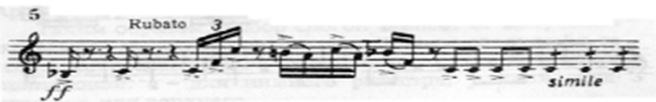

Staccato (отрывисто) – прием исполнения отрывистых, с резким отделением друг от друга звуков. В нотной записи обозначается точками, стоящими над или под нотой.
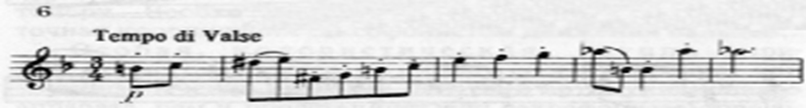

Маrtе1é (от франц. marteler – отбивать, ударять, молотить) – прием исполнения с помощью четкой акцентированной атаки; при этом звуки выдерживаются до конца их затухания. Обозначается штрих клинышком, обращенным острием вверх или вниз.
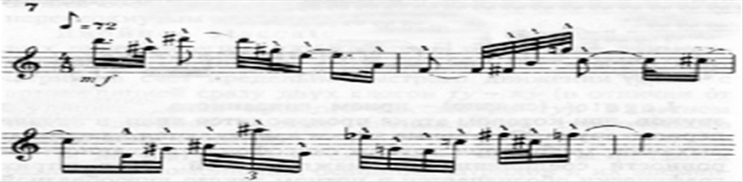

Вторая группа включает штрихи, требующие при звукоизвлечении мягкой атаки.
Nоn legato (не связанно) – смягченное исполнение звуков при незначительном сокращении их протяженности. Обозначается в нотах точками под лигой.
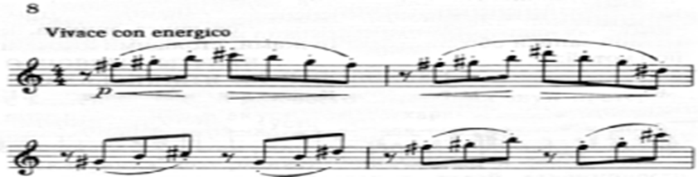
Legato (связно) – прием связанного исполнения звуков, при котором атака производится лишь в начале первого звука. Остальные звуки извлекаются на едином дыхании, требуя при этом от саксофониста плавности и ровности соединения их между собой. Этот штрих графически обозначается в нотном тексте дугообразной линией.
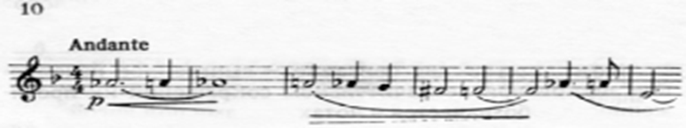
Особая, колористическая группа штрихов, немногочисленная по своему составу, требует при звукоизвлечении сложных действий артикуляционного аппарата, чем и представляет для саксофониста определенную техническую трудность.
Frullato (от итал. frullare – вращаться) осуществляется при помощи тремолирования кончика и стенки языка в области твердого нёба рта. В результате этого действия создается эффект грассирующей гласной р или ее сочетаний типа тррррр, хррррр, фррррр. В нотной записи обозначается словом frullato или нотой с трижды перечеркнутым штилем.
Двойное staccato – один из сложных штриховых приемов игры, для которого характерно применение вспомогательной атаки звука. Достигается этот штрих за счет предельно быстрого движения языка с артикуляцией сразу двух слогов та – ка (в отличии от воспроизведения простого staccato на та). В нотном тексте двойное staccato специального графического оформления не имеет.
Современные приемы игры на саксофоне.
Современная инструментальная музыка с ее тончайшим ин¬тонационным строем, усложненным гармоническим языком, тембровым многообразием и изощренным метроритмом ставит перед исполнителем ряд новых и сложных проблем. Одной из них является необходимость дальнейшего расширения и обога¬щения технических и художественно-выразительных возмож¬ностей инструмента путем более широкого внедрения в испол¬нительско-педагогическую практику новых приемов звукоизвлечения.
Рассмотрение целого пласта современной саксофонной литературы показало, что номенклатура специфических приемов весьма многочисленна и разнообразна. В систематике приемы объединяются в группы по способу звукообразования и звукоизвлечения.
1.Глиссандо - прием игры, основанный на эффекте «скольжения» при переходе от одного звука к другому. На саксофоне он исполняется при помощи специфических действий амбушюра и аппликатурных действий пальцев. В нотах обозначается восходящей или низходящей чертой от одной ноте к другой:
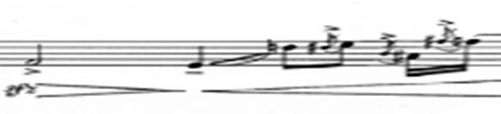
Р. Нода «Импровизация»
Это одна из самых многочисленных групп, включающая такие разновидности как: глиссэйд (длинное глиссандо), портаменто - украшающий вспомогательный звук или группа звуков перед основным, украшаемым звуком. Характерной особенностью портаменто является применение плавного, «скользящего» перехода, как бы перетеканием от одного звука к другому. Обозначается мелкими нотами и не принимается в расчёт при ритмич. группировке нот в такте. Он пишется мелкой нотой с неперечёркнутым штилем и исполняется за счёт времени основного звука.

2.Вибрато - прием встречается в академической музыке, как правило, в отрезках кантиленного характера. Оно придает звучанию инструмента живой, эмоционально насыщенный колорит, повышает выразительную, особенно кантиленную, сторону звуковедения, приближая тем самым тон саксофона к вокалу. В арсенале выразительных средств саксофониста вибрато не является неким природным феноменом, оно приобретается в результате продуманной технической тренировки так же, как и другие штриховые приемы игры.
Развитие навыка вибрато начинается со слушания художественного исполнения музыки для саксофона мастерами (в концерте, в записи и т. п.), в результате чего складывается слуховое представление об эстетическом "идеале" вибрато: его соответствии определенному звукообразу, стилю исполняемой музыки и т. д. К работе над вибрато следует приступать лишь после приобретения устойчивого навыка извлечения хорошего полноценного тона, особенно выдержанных звуков и плавного legato.
С точки зрения музыкальной акустики прием вибрато разделяется на вибрато высоты, громкости и тембра. Следует заметить, что при восприятии вибрато яснее слышится верхний звук размаха и меньше – нижний. Лучше всего использовать в игре на саксофоне умеренное вибрато с частотой порядка 5-6 кол/сек. Более частое вибрато, как убеждает практика, придает звучанию инструмента менее выразительный, скорее "назойливый" характер. Медленно воспроизводимое вибрато, создающее особый эффект "качания" звука в нижнем и среднем регистрах саксофона, характерно для исполнения определенного настроения джазовой музыки. Частота вибрато зависит во многом от характера исполняемой музыки, ее стиля, темпа, агогики, а также от индивидуального музыкального вкуса и исполнительской манеры саксофониста. В современных сольных сочинениях для саксофона, кроме основного вида вибрато встречаются его разновидности такие как – губная осцилляция (микровибрато), вибрато высоты, вибрато громкости (сморцандо), возрастающее вибрато, аккордовое вибрато, вибрато-тремоло, клапанное вибрато.
В современных сочинениях область применения вибрато расширяется, появляются такие новые его виды как: вибрато высоты, вибратиссимо, аккордовое вибрато, сморцандо, «флят-ман» или клапанное вибрато.
3.Трели и тремоло. С развитием технических возможностей инструмента область применения тремоло и трелей значительно расширилась. В музыке второй половины XX - начала XXI века можно встретить различные виды трелей и тремоло: как между двумя монофоническими звуками при самой разной интервалике (включая трели и тремоло на уровне микротонов), так и между мультифоническими образованиями. Также трели могут образовываться на выдержанной ноте при помощи дополнительной аппликатуры.
4.Штрихи. Если в базовой технике достаточно традиционный штрих двойное стаккато служил вспомогательным средством для игры быстрых пассажей, то в современных сочинениях он приобретает значение самостоятельного художественного приема. Перечень разнообразных штрихов пополняется также все новыми и новыми видами.

5.Мулътифоники - прием игры, производимый на монофоническом инструменте, когда две или более высоты звучат одновременно. Игра аккордов подразумевает специфические действия амбушюра, определенные аппликатурные движения, особую артикуляцию и подачу воздуха. Необходимо рассчитывать степень и точку прижима трости нижней губой, степень прогиба языка, количество воздуха, подаваемого в инструмент. Многозвучия возможно извлечь двумя способами: от основной и специальной аппликатуры.
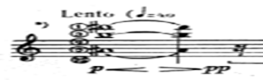
Э. Денисов «Соната №2»
Легче всего взять мультифоник постепенно, начиная с одной из составляющих его нот. Но в наше время техника владения мультифониками развилась до такой степени, что возможно не только исполнение отдельно взятого мультифоника attacca, но и относительно быстрые ритмические последовательности мультифоников: здесь важно найти именно такой мультифоник, который может быть исполнен относительно несложно.
Отдельно нужно сказать о такой технике игры, как «расщеплённые звуки» — sons fendus. Это кларнетовая техника, применяемая также на саксофоне, которую тоже нередко причисляют к мультифоникам. Отличие от последних в том, что sons fendus исполняются на правильной аппликатуре какого-то звука, только лишь с помощью давления и особого положения губ на трости. В результате возникает звуковой комплекс, звуки которого расположены по обертоновому ряду (на саксофоне, в силу его специфики звучат только нечётные обертоны, причём верхние сильно занижаются), но благодаря описанным сложным взаимодействиям тонов между собой sons fendus имеют довольно резкий тембр. С помощью одних только губ можно «скользить» внутри одного многозвучия, выделяя те или иные обертоны, и даже исполнять своеобразное «глиссандо» по обертонам.
6.Четвертитоновая альтерация - особый вид звуковысотной организации (микрохроматики), основанный на отклонении от традиционного темперированного строя, при котором октава делится на 24 части. Корректировка звуковысотного строя в момент исполнения четвертитона осуществляется как за счет гибкости и мобильности в работе амбушюра, дыхания, так и благодаря концентрации слухового контроля для создания определенной высоты звука. Как правило, наиболее оптимальным при игре микротонов является использование дополнительной аппликатуры.
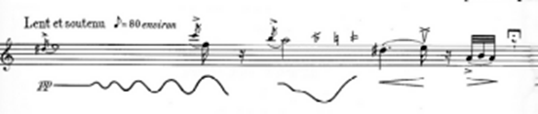
Р. Нода «Импровизация»

Приемы спектрального звучания с тембровыми модификациями. Следующая группа включает самые разнообразные приемы, предполагающие изменение качества тембра: детембр, сюртембр, тембролауди, тембральный акцент, энгармоническая дифракция, лайт, глостинг, субтон, бисбиглиандо (тембровое тремоло). Эти приемы производятся либо при помощи альтернативных аппликатур, либо - специфических действий амбушюра и языка. К данной группе можно причислить использование сурдины - дополнительного атрибута для тембровой перекраски звука.
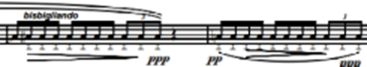
Е. Подгайц «Гадание»
7.Шумовые и ударные эффекты. Современная техника значительно расширилась за счет включения совершенно необычной группы приемов, предполагающих воспроизведение звуков с сопутствующими им шумовыми и ударными эффектами:
- Slap-tongue или «звуковой щелчок» достигается зажиманием трости инструмента средней частью языка, отнимаемой от нее в то самое мгновенье, когда исполнитель «посылает» струю воздуха. Столкновение струи воздуха с тростью и дает то странное ощущение резкого щелчка или точнее сказать – звукового щелчка, обозначаемого в нотах словом «slap»:
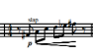
М. Броннер «Песня сегодняшнего дня»

- клик, игра на мундштуке, удары по мундштуку или трости и др.
Приемы делятся на три группы по физическим параметрам звукообразования:
1. приемы, связанные с нестандартной атакой звука;
2. эффекты, в создании которых участвует механика саксофона;
3. звуки, производимые за счет специфической вибрации губ.

8.Бифония и приемы с использованием голосовой фонации. Бифония - извлечение тонов с помощью голосовой фонации и одновременной игрой на инструменте. Прием с использованием голосовой фонации предполагает одновременное ведение мелодического рисунка и исполнение горлового пения. Горловое пение в условиях игры на саксофоне - это, как правило, протянутые ноты.
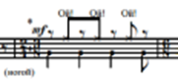
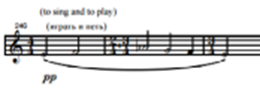
М. Броннер «Песня сегодняшнего дня»

10.Перманентное дыхание, также известное как непрерывное или цепное, - это разновидность исполнительского дыхания музыканта-духовика, получившая большое распространение в последнее время. Перманентное дыхание протекает без перерыва подачи воздуха в инструмент, когда носовой вдох происходит при одновременном выдохе через ротовую полость. Достичь непрерывности выдыхаемого потока воздуха возможно лишь при формировании еще одного резервуара для накопления дополнительного запаса воздуха (щеки) и использовании двух раздельных дыхательных путей.
11.Прием «смеха» значительно проще предыдущего. Он достигается обычным придыханием на слоге «ha» или «fa», обозначаемым в нотах на требуемых автором местах. В нотах это записывается обычно буквенными обозначениями без каких-либо дополнительных условных значков
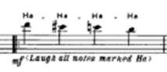.
Р. Видофт «Веселый саксофонист»
Новые приемы с их необычными тембро-звуковыми характеристиками стали неотъемлемой частью современной системы средств музыкальной выразительности. Они имеют сложившуюся технологию игры, которая предполагает определенные двигательно-координационные действия, апробированные аппликатуры, установленные варианты степени и точки прижима трости, особые формы подачи дыхания.

В литературе для саксофона часто встречаются различные комбинации основных штрихов и их элементов: détaché и legato, portato и staccato и т. д.
Подобные разнохарактерные сочетания относятся к группе так называемых комбинированных штрихов. Основным условием их ясного "произношения" является устойчивое владение каждым штрихом в отдельности, четким согласованием движений языка с работой пальцев и дыханием.
В начальный период индивидуальной работы над штриховой техникой рекомендуется сначала изучать штрихи, выполняемые твердой атакой звука, затем – с помощью мягкой атаки. И только по мере их усвоения следует переходить к выполнению сложных штриховых элементов.

Практическая часть урока. (20-25 минут)

После ознакомления с новыми и современными приёмами игры на саксофоне обучающийся приступает к непосредственному исполнению этих приёмов. Затрачиваемое на эту деятельность время зависит от степени музыкального развития и одарённости обучающегося.

Работа над штрихами занимает особое место в работе над произведением. Они выполняют его художественную и техническую сущность. «Штрихи – это характерные формы звуков, получаемые соответствующими артикуляционными приёмами в зависимости от интонационно – смыслового содержания музыкального произведения». В определении штрихов необходимо исходить, прежде всего, из их музыкально – выразительного значения. Штрихи условно можно разделить на протяжные (связные и раздельные) и короткие. Протяжные (связные и раздельные) штрихи необходимы главным образом в исполнении кантилены, а короткие (краткозвучные) служат чёткости, остроте разделения звуков или аккордов, как в непрерывном движении, так и в отдельности.
В повседневной работе над штрихами целесообразно придерживаться следующих основных требований:
1. Играть следует регулярно, используя в игре различные метроритмические и динамические варианты.
2. При развитии штриховых навыков исходить из артикуляционных особенностей выполнения атаки звука, строго контролируя его интонационную точность, силу и тембр.
3. Уделять внимание выразительной функции, добиваясь при работе над каждым из них художественной завершенности звучания.
4. Наряду с изучением типовых штрихов работать над различными их сочетаниями.
5. Добиваться тесного взаимодействия каждого штрихового приема с работой пальцев, амбушюра, дыхания при контроле слуха.
6. Штриховые особенности мелодии увязывать с необходимыми средствами выразительности.
Выполнение указанных принципов способствует последовательному развитию исходных звукомоторных навыков и штриховой исполнительской культуры в целом. Развитию штрихового мастерства активно поможет изучение такого музыкального материала, как гаммы, упражнения и этюды.
Завершающим этапом является анализ качества и уровень усвоения практических и теоретических знаний.
Практика применения новых приемов игры на саксофоне, как особая сторона исполнительской специфики, все ещё не имеет единой технической и интонационно-выразительной концепции. Эта актуальная проблема, существующая сегодня в области игры на деревянных духовых инструментах, в том числе и на саксофоне, требует углублённого теоретического осмысления. Оказались пока в стороне вопросы изучения саксофонного репертуара, формирования высшего уровня игровой технологии, совершенствования творческих и интерпретационных способностей саксофониста и т.д. Восполнить этот пробел – значит придать импульс дальнейшему прогрессу отечественного искусства игры на саксофоне, и, как следствие этого, способствовать подготовке новой генерации профессиональных саксофонистов – музыкантов XXI века.
Физминутка . (3-5 минут) Демонстрация слайда № 4
Для избавления от усталости рук
В положении сидя или стоя опустить руки вдоль тела. Расслабить их. Сделать глубокий вдох и на медленном выдохе в течение 10-15 с слегка потрясти руками. Проделать так несколько раз.

Широко расставить пальцы на напрячь кисти на 5-7 с, затем сильно сжать пальцы в кулаки на 5-7 с, после чего разжать кулаки и потрясти расслабленными кистями. Проделать упражнение несколько раз.
Заключительная часть урока (7-10 минут)

Проработка содержания темы: восстановление информации, которая объяснялась на открытом уроке , глядя на фотографии и слайды, а также повторного прослушивания аудиофайлов:

Демонстрация слайда № 5
Например:
С какими «современными приёмами игры на саксофоне»
мы сегодня познакомились? - «Вибрато» и т.д.
Назови имя и фамилию автора-изобретателя саксофона? – Адольф Сакс
В каком году он родился? - 6 ноября 1814 года
Каковы принципы изучения современных прёмов игры на саксофоне ?- нужно добиваться тесного взаимодействия каждого штрихового приема с работой пальцев, амбушюра, дыхания при контроле слуха.

Демонстрация слайда № 6

Домашнее задание:

1.Изучить сведения об авторе-изобретателе саксофона и его творчестве.

2. Проанализировать особенности изучения современных приёмов игры на саксофоне.

3.Начать играть учебные упражнения современных приёмов игры на саксофоне.

Демонстрация слайда № 7

Понравился ли вам урок ?

-Да
-Нет Почему?

ЗАКЛЮЧЕНИЕ

Главная и конечная цель при изучении любого музыкального произведения – достижение понимания замысла композитора и передача его учащимся на хорошем исполнительском уровне, т.е. осмысленно, технически свободно, музыкально, эмоционально и выразительно.
Важной задачей педагога является научить ученика выражать своё отношение к произведению, уметь анализировать его структуру, жанр, художественный образ, стиль, обобщать полученные знания. И на этом пути неоценимую роль играет умение анализировать текст, погружаться в него, умение понимать пожелания автора, правильно оценивать свои особенности и возможности.
Важно учитывать, что может существовать много различных трактовок одного и того же произведения, так как каждый исполнитель передает основной характер пьесы по-своему, оставаясь в рамках, заданных автором. Но, только глубокое, объемное изучение материала дает право на собственную трактовку произведения. Именно это, а не просто послушное исполнение воли педагога, и есть цель музыкального воспитания учащегося.

САМОАНАЛИЗ УРОКА

Характеристика учащегося 3 класса Столярова Вадима.
Обучающийся с хорошими музыкальными данными. Мальчик эмоционален, ритмичен, обладает хорошим музыкальным слухом. Довольно уверенно владеет игровым аппаратом. При соответствующем осознанном выборе удобных игровых движений добивается хорошего звукоизвлечения.
Хорошо читает с листа нотный текст ,осуществляет слуховой и мыслительный контроль.Грамотно разобирает нотный текст ,но всё-же ещё нуждается в помощи педагога.
Занятия без уважительной причины Вадим не пропускает, всегда приходит вовремя. На уроке работает очень активно, с интересом, с большой отдачей. Занимается дома регулярно, но не всегда выполняет весь объём работы.
Справляется с программой, соответствующей 3 классу. На сцене обучающийся держится уверенно, выступает с удовольствием, ярко, эмоционально. Своё исполнение оценивает объективно. К результатам учёбы мальчик не равнодушен.В общеобразовательной школе у Вадима успеваемость хорошая. Он с удовольствием участвует в общественной работе.Родители очень заинтересованы в успехах сына. Они серьёзно относятся к занятиям в музыкальной школе.Постоянно держат связь с педагогом. Контролируют выполнение домашних заданий. Инструмент всегда поддерживают в рабочем
состоянии.
Вадиму надо с большей ответственностью относиться к выполнению домашних занятий. Работать только под чётким самоконтролем, добиваясь определённых результатов.

Прогнозируемый результат урока:
1. Ознакомление и освоение основных современных приёмов игры на саксофоне (вибрато,глиссандо,фрулатто и т.д.)
2. Расширение возможностей применения современных приёмов игры на саксофоне.
3. Раскрытие образного содержания и выразительных особенностей
произведений c помощью современных приёмов игры на саксофоне.
Данный урок направлен на максимальное развитие музыкальных и творческих способностей на основе приобретенных исполнительских навыков. На
знакомство и освоение нового материала.

Результат урока показал, что поставленные цели достигнуты полностью.

СПИСОК ИСПОЛЬЗУЕМОЙ ЛИТЕРАТУРЫ
1.Баранцев А. Мастера игры на саксофоне Петербургской – Ленинградской консерватории 1862-1985гг. Петрозаводск 1989 г.
2.Буренина А. И. Музыкальная палитра: музыкальное воспитание в человеке. – М.: Ред. журнала «Музыкальная палитра», 2012
3.Беговатова М.А. Роли современного репертуара в концертно-конкурсной практике // Актуальные про- блемы музыкально-исполнительского искусства. История и современность. — Казань: 2010.
4.Иванов В.Д. Трактовка современных исполнительских приёмов в музыке для деревянных духовых инструментов // Современное музыкальное образование: актуальные вопросы педагогики, методики, практики. – М.: 2002.
5.Музыкальные Инструменты №13 Игорь Бутман: Саксофон – инструмент не академический. - Весна 2014-63 с..
6.Музыкальные Инструменты №14 Саксофон: И классика, и джаз - Лето 2012.-41 с
7.Радынова О.П. Музыкальные шедевры. Природа и музыка. – М.: ТЦ Сфера, 2012-32 с.
8.Радынова О.П. Музыкальные шедевры. Музыкальные инструменты. – М.: ТЦ Сфера, 2012.-58 с.
9.Сайт государственной электронной библиотеки( http://rsl.ru)
10.Научная электронная библиотека РФФИ (Http:elibrary.ru)
11.Центральная библиотека образовательных ресурсов (http://edulib.ru)
12. Материалы из интернет ресурсов 2015-20гг.

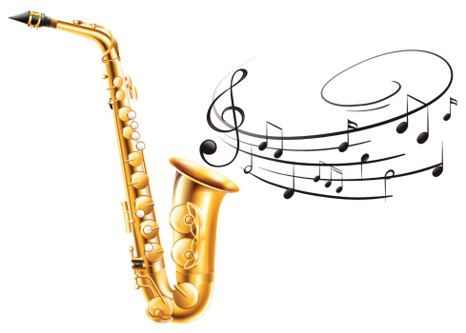

На докладе присутствовали:

Заместитель директора по УВР Пашнина М.Н.
Преподаватели:
Шостак Я.В.
Смирнова Л.Д.
Черкашина О.П.
Тарнопольская О.К.

